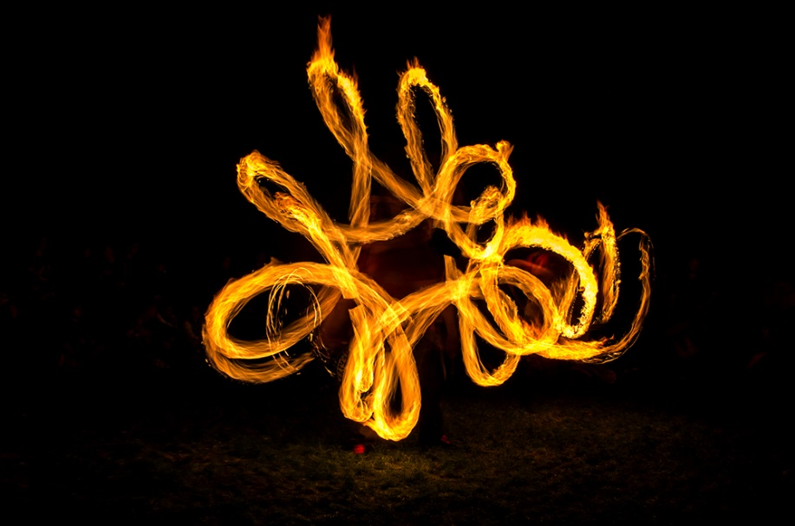
TJ Sokol Mrsklesy pořádá ve středu 27. 10. 2021
LAMPIONOVÝ PRŮVOD
PRŮVOD

Sraz v 17.30 hodin
před Obecním úřadem

Program:
- ohnivá show
- táborák (dobrůtky k opékání s sebou)
- čaj a punč (hrníčky s sebou)
- ohňostroj

